Fase provinciale SCI Alpino-Nordico
3 febbraio 2005
!° grado
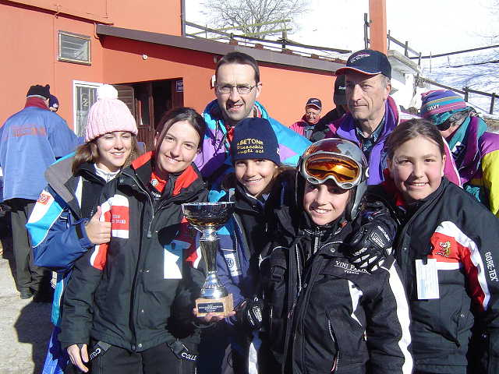 | Le cadette  dell’Aleardi
I cadetti  dell’Aleardi | 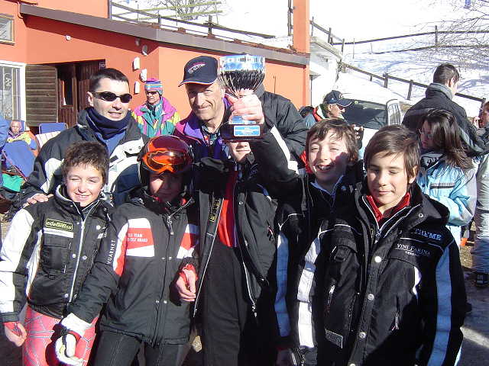
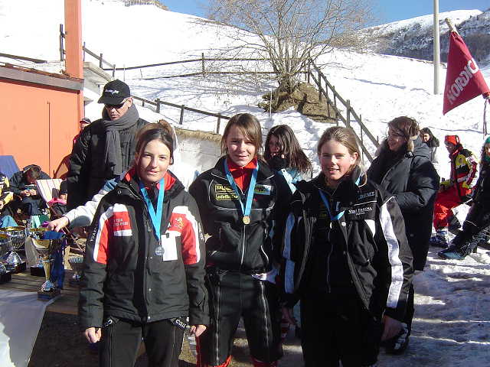 | Le cadette  sul podio…
…e i cadetti  sul podio… | 